Инструкция по получению (восстановлению) логина и пароля на учебную платформу по подготовке к ГИА

Примечание: Ваш электронный адрес должен соответствовать с адресом, который указан в Планировании РИС-11

Открываете браузер (Chrome, Opera и т.д.), заходите на учебную платформу edu.rustest.ru
В правом верхнем углу находится кнопка «ВХОД». Нажимаете

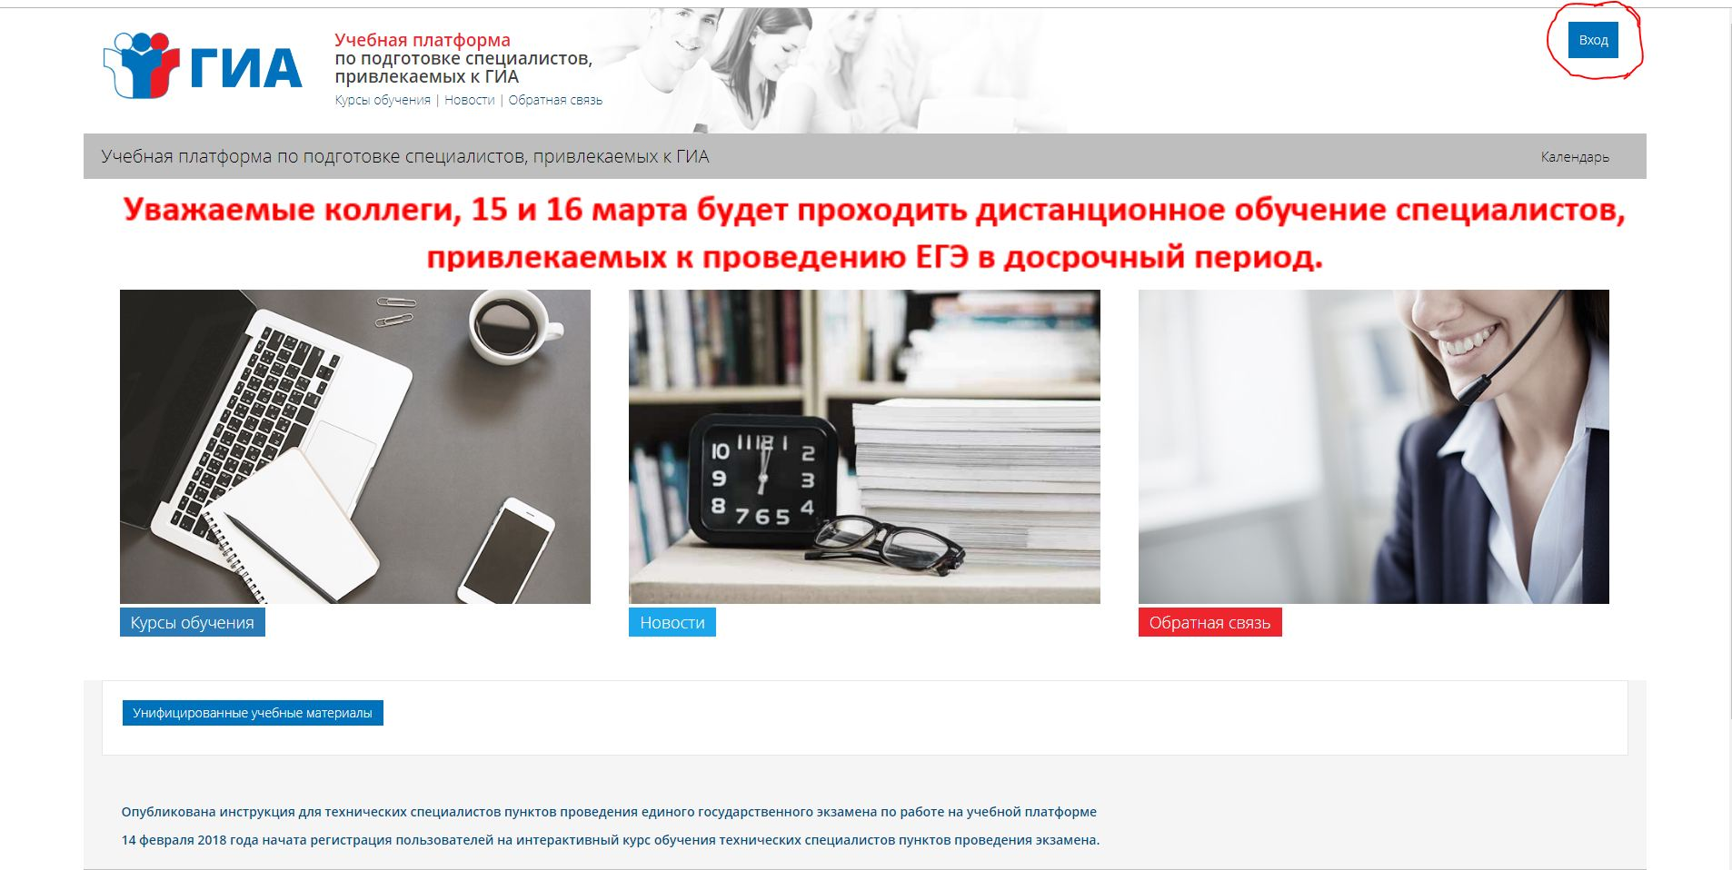

Далее кликаете «Забыли логин или пароль?»

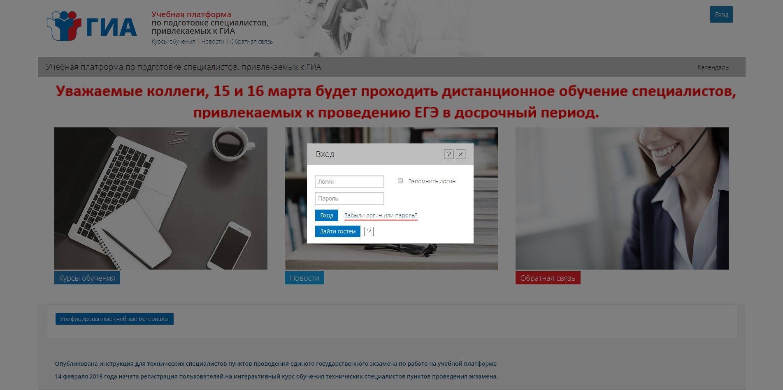

Затем открывается окно где 2 способами можно восстановить пароль. Выбираете второй способ: Поиск по адресу электронной почты.
Указываете электронный адрес по базе Планирование РИС-11 2018 год

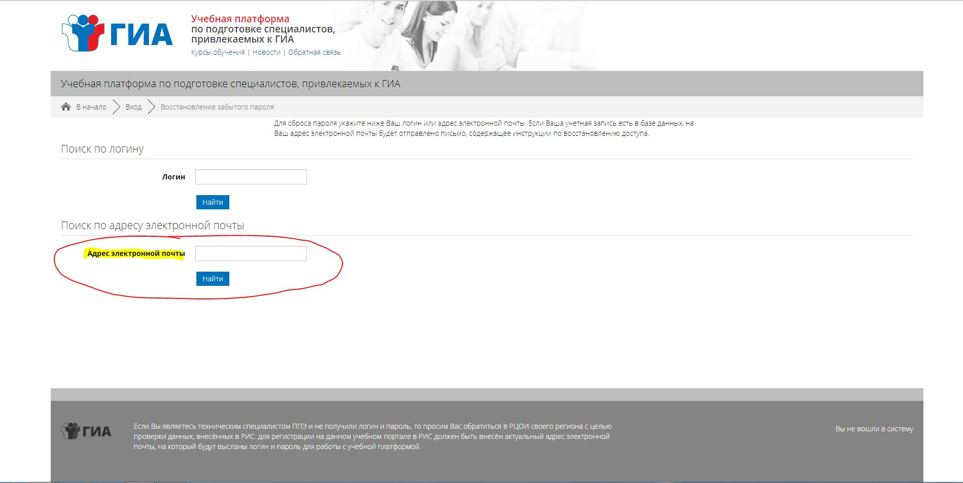

Далее нажимаете кнопку «Продолжить»

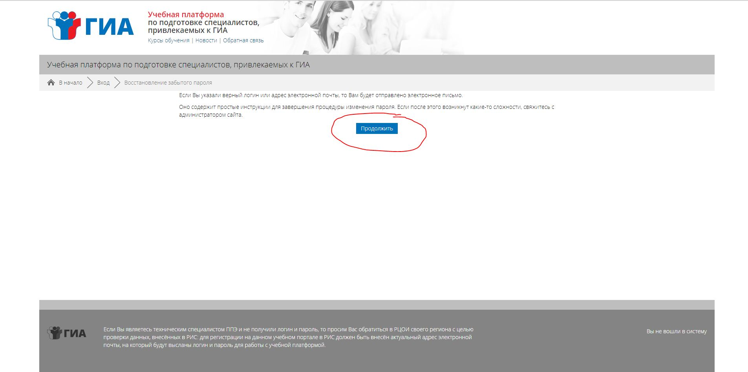

На указанный адрес электронной почты будет отправлено письмо с инструкцией и ссылка для подтверждения запроса
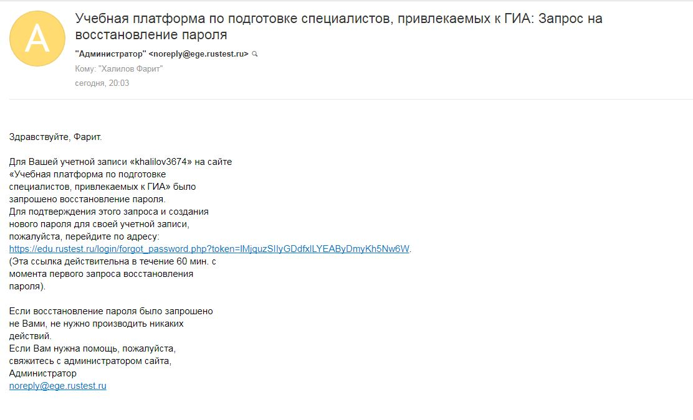

Переходите по ссылке и откроется окно для ввода Нового пароля
Вводите пароль и нажимаете кнопку сохранить

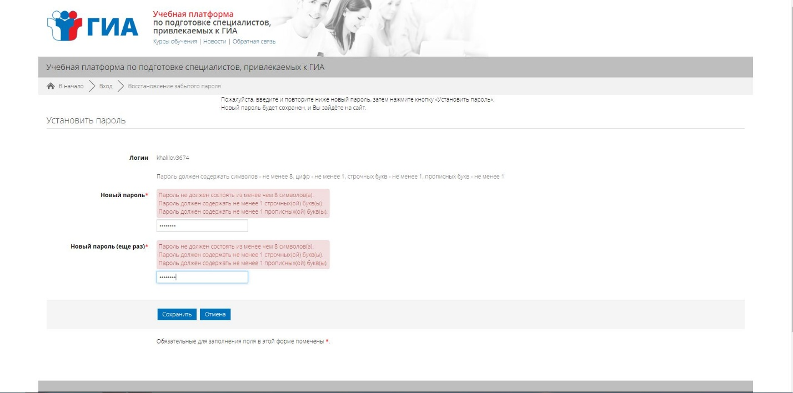

Если после выполнения данной процедуры не пришло письмо, обратитесь в РЦОИ по телефону 8 (347) 292-12-71

